随州炎帝故里景区管委会2023年度部门决算

目 录
第一部分 炎帝故里景区管委会概况
- 部门主要职责
- 贯彻执行有关法律、法规，依据法律、法规和管理规章，并组织实施：规定制定风景区的行政管理规章，并组织实施；
（二）编制风景区经济和社会发展规划及景区财政预算计划按审批权限经批准后组织实施；
（三）根据《炎帝神农故里风景区总体规划》：编制和实施各景区的详细规划，对风景区内新建、扩建和改建项目依法进行管理；
（四）开发利用风景名胜资源，配合区直相关部门建设，维护。管理风景区交通、通讯、电力等基础设施和公共设施；
（五）发展旅游事业、组织旅游开发，组织兴办和管理风景区的社会事务和公益事业；
（六）采取有效措施保护风景区内的风景资源；
（七）负责宗教活动场所的管理工作并保护其合法权益；
（八）负责景区内的安全生产、环境保护、食品卫生、商旅游和服务业管理；
（九）会同区相关部门管理辖区的教育、卫生、计划生民政、科技、文体、农业、林业、粮食、水利、社会治安治理等工作，促进经济和社会发展；
（十）完成上级交办或赋予的其他任务和职责；
二、机构设置情况
一、单位基本情况说明
（一）管理体制
随州炎帝故里风景名胜区管理委员会为市人民政府派出机构，正处级，委托随县代管。
（二）内设机构
根据景区党工委、管委会的职责，内设机构3个：
办公室（挂党工委办公室牌子）
建设发展局（挂招商局牌子）
景区管理局（挂宣传文化局牌子）
（三）人员编制及领导职数
核定景区党工委、管委会机关行政编制14名（编制渠道不变），其中：党工委书记1名、副书记1名，管委会主任1名、副主任1名，纪工委书记1名。内设机构领导职数正科级3名、副科级3名、科员3名。现行政在职人数10名。
第二部分 炎帝故里景区管委会2023年度部门决算表
- 收入支出决算总表
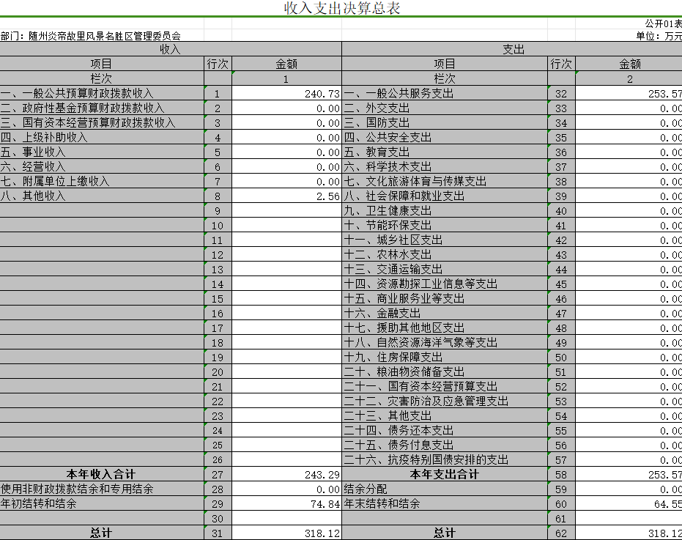
- 收入决算表
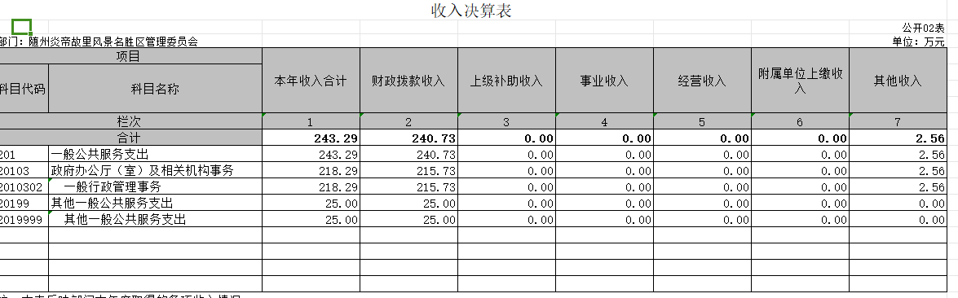
- 支出决算表
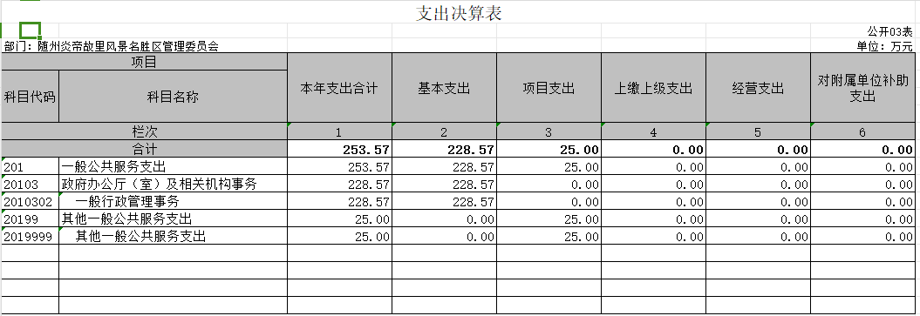
- 财政拨款收入支出决算总表
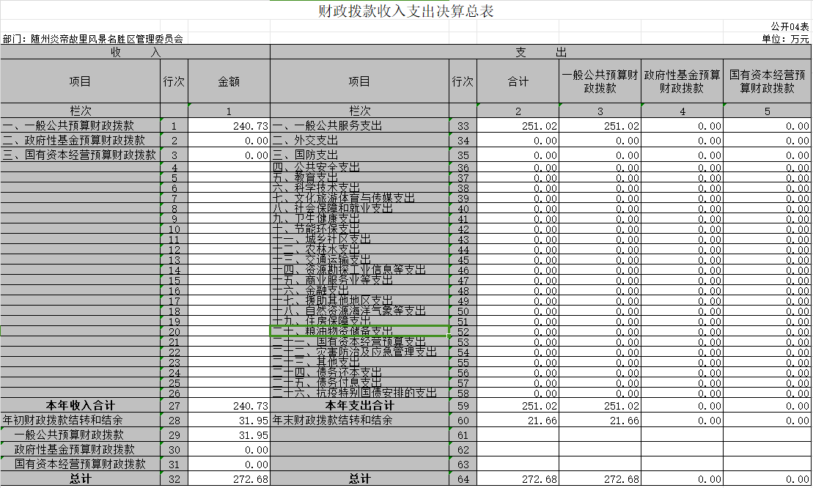
- 一般公共预算财政拨款支出决算表
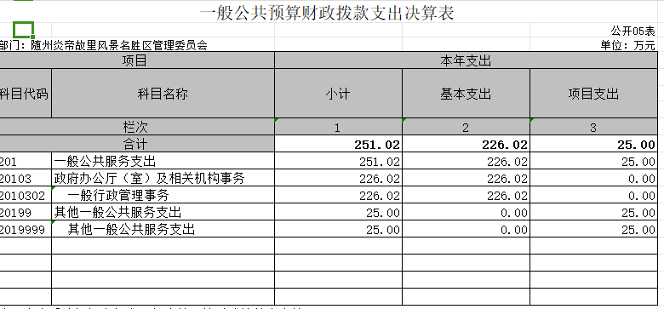
- 一般公共预算财政拨款基本支出决算明细表
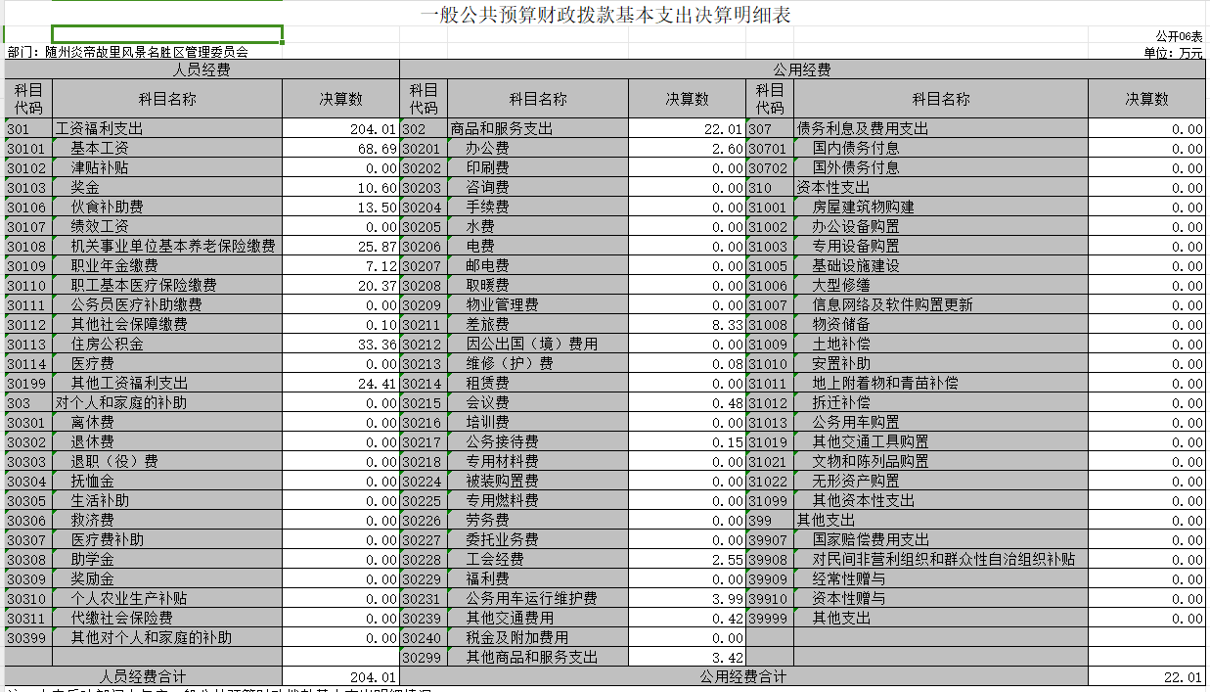

- 政府性基金预算财政拨款收入支出决算表
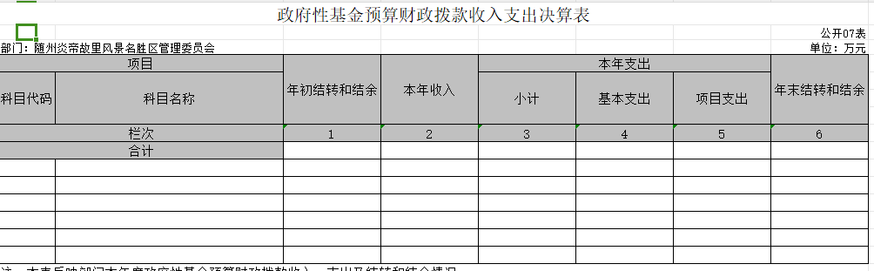
本单位没有政府性基金预算财政拨款收入支出资金
- 国有资本经营预算财政拨款支出决算表

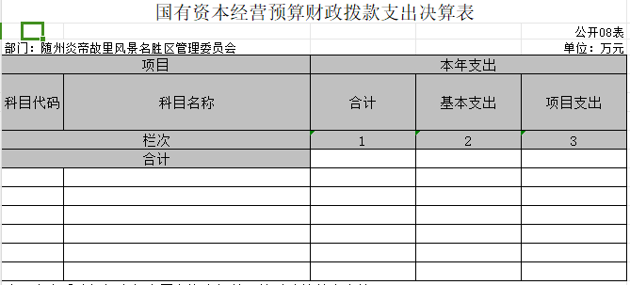本单位没有国有资本经营预算财政拨款支出资金
- 一般公共预算财政拨款“三公”经费支出决算表
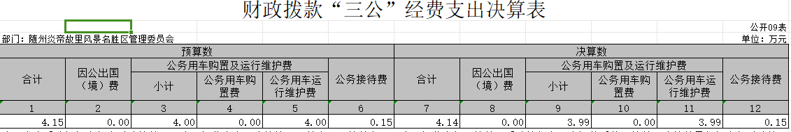
第三部分 炎帝故里景区管委会2023年度部门决算情况说明
（一）收入支出预算安排情况。
2023年度年初预算收入总额156.62万元，其中：一般公共财政预算拨款156.62万元，上级补助收入0万元，其他收入0万元。较2022年169.85万元减少7.79%；本年度年初预算支出总额156.62万元，较2022年度169.85万元减少7.79%，主要原因：人员调动减少，预算是收入和支出都减少。

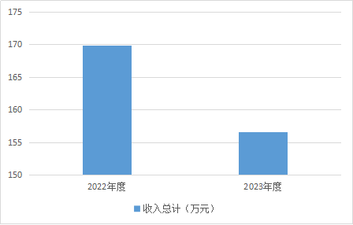

（二）收入支出预算执行情况。
2023年度收入预算执行总额243.29万元，其中：一般公共财政预算拨款240.73万元，上级补助收入0万元，其他收入2.56万元。较219.51万元增加10.83%，主要原因为：人员经费正常调资、增加了事业单位单列核定绩效和退休人员统筹待遇补贴财政补助经费、文化创作费和安防费；本年度支出预算执行总额253.73万元，较2022年度281.34万元减少9.81%，主要原因为本年落实过紧日子规定，减少开支。
（三）收入支出与预算对比分析。
（1）2023年度年初预算收入总额156.62万元，其中：一般公共财政预算拨款156.62万元，上级补助收入0万元，其他收入0万元；2023年度收入预算执行总额243.29万元，其中：一般公共财政预算拨款240.73万元，上级补助收入0万元，其他收入2.56万元。差异原因为本年落实过紧日子规定，减少开支。
（2）2023年度年初预算收支出总额156.62万元；2023年度支出预算执行总额253.73万元，其中：基本支出人员经费206.54万元，公用经费22.01万元，项目支出25万元。差异原因为与上年基本持平。
（四）收入支出结构分析。
（1）2023年度收入预算执行总额243.29万元，其中：一般公共财政预算拨款240.73万元，占总收入 99% ；上级补助收入0万元，占总收入 0% ；其他收入2.56万元，占总收入1% 。
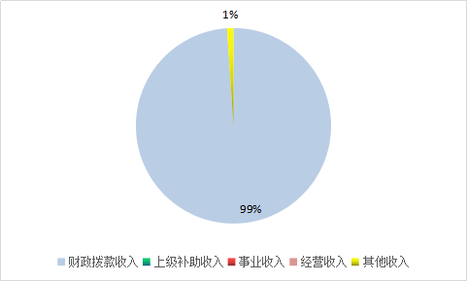

（2）2023年度支出预算执行总额253.57万元，其中：基本支出228.57万元，占总支出90.14% ；项目支出25万元，占总支出9.86% 。

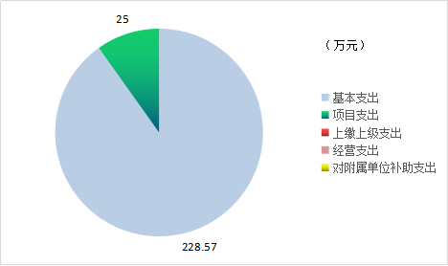
（五）收入支出与上年度对比情况及原因分析
2023年度收入总额243.29万元，其中：一般公共财政预算拨款240.73万元，上级补助收入0万元，其他收入2.56万元。较2022年219.51万元增加10.83%，主要原因为：人员经费正常调资、增加了事业单位单列核定绩效和退休人员统筹待遇补贴财政补助经费、文化创作费和安防费；本年度支出预算执行总额253.57万元，较2022年281.34万元减少27.77%，主要原因落实过紧日子规定，从严从紧减少支出。

2023年度一般公共预算财政拨款基本支出226.02万元，其中：人员经费204.01万元，包含工资、津贴补贴、奖金、伙食补助费、绩效工资、机关事业单位基本养老保险缴费、职业年金缴费、职工基本医疗保险缴费、公务员医疗补助缴费、其他社会保障缴费、住房公积金、医疗费、其他工资福利支出。
公用经费22.01万，包含办公费、印刷费、手续费、水费、电费、邮电费、物业管理费、差旅费、因公出国(境)费用、维修(护)费、会议费、培训费、公务接待费、工会经费、福利费、公务用车运行维护费、其他交通费用、税金及附加费用、其他商品和服务支出
炎帝故里景区2023年度无政府性基金预算财政拨款
炎帝故里景区2023年无国有资本经营预算财政拨款支出
“三公”经费财政拨款支出决算总体情况说明。
（1）2023年度“三公”经费财政拨款支出决算为4.14万元，较上年4.69万元减少0.55万元，下降11.73%。
- 因公出国(境)费支出决算为0万。较上年无增减。
2.公务用车购置及运行费支出决算为3.99万元，较上年4.08万元减少0.09万元，下降2.21%。其中：公车3035A车辆时限长，使用频率低
(1)公务用车购置费支出0万元。本年度购置(更新)公务用车0辆，无增减。
(2)公务用车运行费支出3.99万元。截至2022年12月31日，开支财政拨款的公务用车保有量为2辆。
3.公务接待费支出决算为0.15万元，较上年0.61万元减少0.46万元，下降75.41%。主要原因：压缩三公经费支出，严格落实过紧日子相关规定，非必要不接待。其中：外宾接待支出0万元，2022年共接待来访团组0个，0人次（不包括陪同人员）。
国内公务接待支出0.15万元，接待对象主要是文旅资源探讨和5A创建交流学习等。2023年共接待国内来访团组2批次，15人次（不包括陪同人员）。

政府采购预算安排情况
服务类政府采购决算数为72.19万元，比上年增加6.25万元，主要是维修服务增加。
国有资产占用情况说明
截至 2023年 12月31日，本单位固定资产数量为99件，其中包含一辆应急保障车，原值为527840元，固定资产折旧为313450.37元，固定资产净值为162889.63元；无形资产0件，原值为0，无形资产摊销0，无形资产净值为0
- 其他需要说明的情况
无
- 名词解释
随州炎帝故里风景名胜区是中华人文始祖炎帝神农的诞生地，位于湖北省随州市随县厉山镇，距随州市城区18公里，紧靠随县县城，316国道、汉十高速、随岳高速、麻竹高速、武襄铁路擦肩而过，是武汉至襄阳古隆中、十堰武当山的中转站。景区地理位置优越、交通条件便利、人文景观丰富、自然景观秀美，是鄂西生态文化旅游圈上的璀璨明珠和世界华人寻根谒祖的圣地。
随州炎帝故里风景名胜区总面积为 20平方公里，规划以“世界华人谒祖圣地”为定位，以“建筑返古、环境还野”为特色，以炎帝神农深厚的文化底蕴为依托，以体验炎帝神农的农耕文化、医药文化、贸易文化等为根本，着力打造“寻根谒祖朝圣区”、“圣迹观光体验区”、“农耕文化展览区”、“旅游综合服务区”、“自然生态景观区”五大功能区。寻根谒祖朝圣区为核心景区，总面积近2平方公里，有神农洞、神农庙、炎帝神农遗址碑、神农大殿、谒祖广场、神农大像等60余处人文和自然景观。2009年11月被授予国家4A级旅游景区,并相继获得“灵秀湖北”十大旅游名片、湖北省爱国主义教育基地、海峡两岸交流基地、中国华侨国际文化交流基地等荣誉，“炎帝神农传说”、“随州神农祭典”先后被列入国家级非物质文化遗产名录。邓小平、江泽民、李先念、薄一波、陈云、贾庆林等一百多位党和国家领导人及台湾国民党名誉主席连战等先后来此参观拜祖或挥毫题词留念。
自2009年至今，国务院台湾事务办公室、国家旅游局、国务院侨务办公室、中国文学艺术界联合会、海峡两岸关系协会、中华全国归国华侨联合会、中华炎黄文化研究会、湖北省人民政府等联合在景区连续成功举办十届世界华人炎帝故里寻根节。作为“湖北第一、国内著名、世界闻名”文化品牌，伴随着办节规格和影响力的不断提升，在海内外产生了强烈影响，有效增强了全球华人的民族凝聚力和文化向心力，炎帝故里已经成为炎黄子孙寻根谒祖的精神家园。
近年来，随州炎帝故里风景名胜区以“圣地车都”战略为总揽，紧紧围绕创建国家5A级景区和建设谒祖圣地的目标，联合随州博物馆、曾侯乙墓遗址创建国家5A级炎帝故里文化旅游区，近年有望获得国家5A级景区授牌。景区突出以“炎帝故里寻根节、炎帝文化庙会”为主的拜祖活动，通过大规划、大创建、大营销、大管理，逐步实现社会效益、营销方式、外延拓展和机制创新的四大突破，有效提升了景区的知名度和美誉度。

